Escola Municipal de Educação Básica Augustinho Marcon
Catanduvas(SC), junho de 2020.
Diretora: Tatiana M. B. Menegat.
Assessora Técnica-Pedagógica: Maristela Apª. B. Baraúna.
Assessora Técnica-Administrativa: Margarete P. Dutra.
Professora: Jaqueline Demartini
3º ano

Atividade de Inglês- 3º ano – 15/06 a 19/06

Catanduvas, June 18th 2020
Today is Thursday

Calendar – Calendário
Observe e leia com atenção os elementos que fazem parte do Calendar – Calendário – os meses do ano, os dias da semana e os números. (Não precisa copiar no caderno).

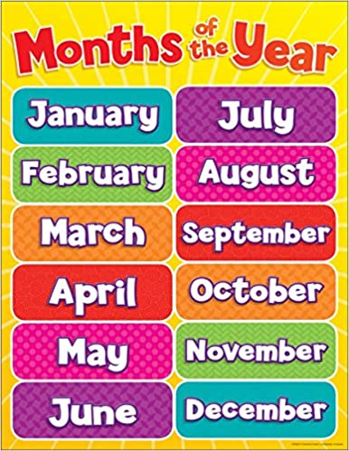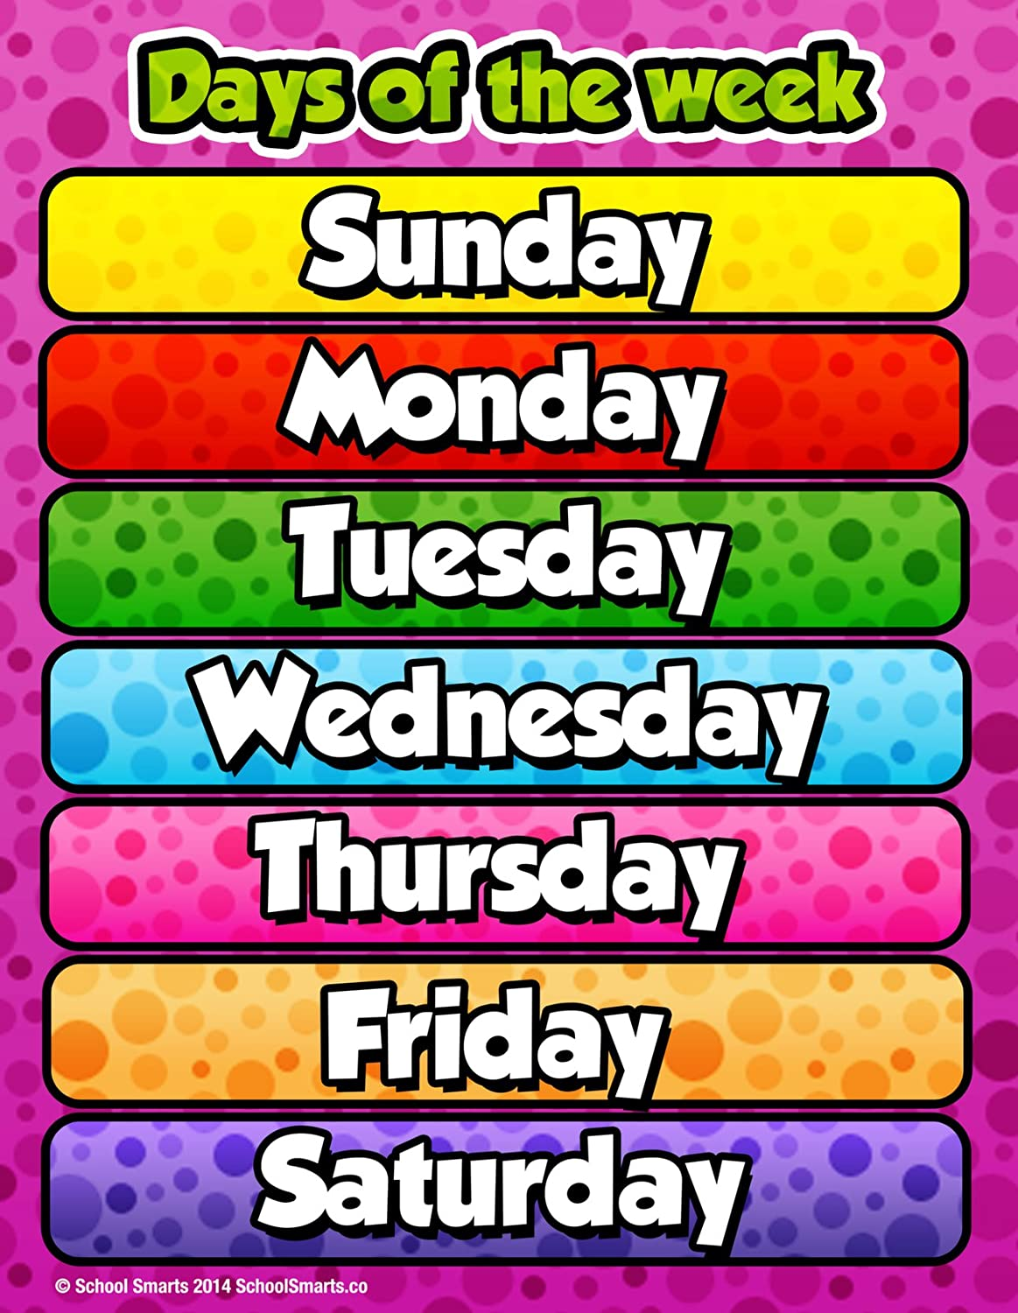

Vamos ouvir uma música sobre os meses do ano e outra sobre os dias da semana em Inglês!
Months of the Year Song: https://www.youtube.com/watch?v=lPeAo1hz8G
Days of the Week Song: https://www.youtube.com/watch?v=mXMofxtDPUQ

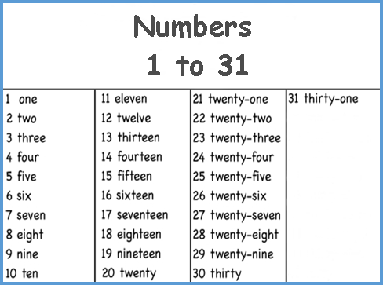
Vamos ouvir e contar com o vídeo dos números em Inglês!
Count to 35 Counting 1 to 35 Numbers: https://www.youtube.com/watch?v=hAaiwKX_Mpc

ATIVIDADE 1 – Monte o mês do seu birthday em inglês e complete a frase. Cuide em que dia da semana o mês do seu aniversário começa.
MY BIRTHDAY IS ON _____________________________.
